МИНОБРНАУКИ РОССИИ

Федеральное государственное автономное образовательное учреждения высшего образования

«ЮЖНЫЙ ФЕДЕРАЛЬНЫЙ УНИВЕРСИТЕТ»

Институт компьютерных технологий и информационной безопасности

**ЛАБОРАТОРНАЯ РАБОТА № 1**

по дисциплине

**«Безопасность информационных технологий»**

на тему:

**«Исследование каналов утечки информации за счет побочных электромагнитных излучений.»**

Выполнили:

Студенты группы

КТбо2-8

Нестеренко П. А.

Кочубей Д. С.

Жалнин Д. И.

Пучкова А. Д

Проверил:

доцент кафедры

БИТ

Рублёв Д. П.

_________________________

«____» _____________ 2020 г.

Таганрог 2020

# **1 ЦЕЛЬ РАБОТЫ**

**1.1 Цель работы**

Определение количественных характеристик электромагнитных излучений радиоэлектронного оборудования (измерительных приборов, компьютеров, бытовых радиоприемников, пейджеров и т. п.).

**1.2 Объект исследования**

Генератор стандартных сигналов Г4-151.

**1.3 Инструментарий для исследования**

Измерения проводятся при помощи анализатора спектра системы LabVIEW. Генератор Г4-151 дополняется излучающей антенной рамочного типа. Спектроанализатор снабжается приемной измерительной антенной АИ5-0.

**1.4 Инструментарий для исследования**

Проводятся измерения уровней излучения генератора на нескольких частотах. Вначале на генераторе устанавливается максимальная мощность излучения, отключается излучающая антенна и делается попытка обнаружить сигнал. Затем к генератору подключается рамочная антенна и проводятся измерения на нескольких частотах. Для частоты, на которой обнаружен максимальный уровень излучения, необходимо провести измерение уровней излучения на разных расстояниях и определить максимальную дальность обнаружения излучений прибора. По результатам измерений необходимо построить зависимость уровня сигнала излучения от расстояния до излучателя.

Генератор

Г4-151

Устройство согласования

БП

Анализатор спектра

Рамочная антенна

Измерительная антенна AИ5-0

# **3 ХОД РАБОТЫ**

В ходе лабораторной работы были проведены замеры излучаемого сигнала на разных расстояниях от источника сигнала при разных частотах излучаемого сигнала, по которым был построен график амплитуд данных измерений.

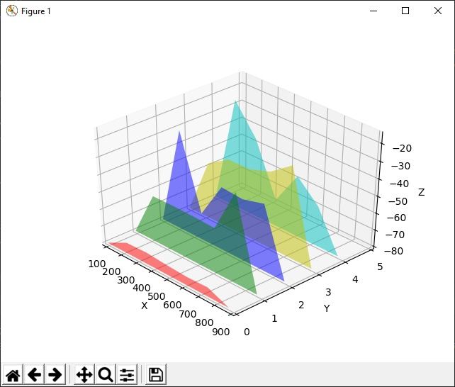

Рис. 1 «Результат замеров для диапазона от 90 до 1000 МГц»

В ходе работы были произведены по 5 замеров на расстояниях от 0 до 4 метров от излучающей антены. Диапазон излучаемых частот был выбран от 90 МГц до 1000МГц, шаг измерений был взят в 130МГц.

При измерениях результатом были использованы пиковые значения амплитуды принятого сигнала.

Согласно графику построенному по полученным данным можно видеть, что точки резонанса наблюдаются на расстояниях кратных длине излучаемой волны.

Если при приближении антенны датчика к зоне предполагаемого местоположения объекта на индикаторном устройстве имеется свечение только индикатора, сигнализирующего о приеме отраженного сигнала на **третьей гармонике**, это означает, что обнаружен **помеховый объект** с контактными нелинейностям

# **4 ВЫВОД**

В ходе лабораторной работы мы научились работать с оборудованием излучающим и принимающим радиоволны. По итогу выполненной работы был построен график амплитуд излучаемых сигналов в зависимости от расстояния и частоты, а также изучены количественные характеристики электромагнитных излучений радиоэлектронного оборудования.